实 验 报 告

课程名称： 算法与数据结构
实验名称： 图的应用

专业班级： 网络空间安全2202
学 号： 3220812128
姓 名： 章百琪
指导教师： 陈 宇
实验日期： 2023.12.11

计算机科学与数学学院
一、实验目的
1．熟悉图的存储结构；
2．熟悉图的创建操作；
3．熟悉图的遍历操作。
二、实验要求
1．每个同学必须独立完成；
2．程序要有注释，包括对总体功能、关键句、段的说明；
3．程序做到界面友好，对每个输入及输出要有清晰的提示；程序要具有一定的健壮性，即当输入数据非法时，程序也能适当地做出反应，如插入删除时指定的位置错误等；
4.报告里应给出测试数据所建立的图的示意图。
三、实验内容
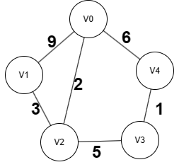
1.邻接矩阵的广度搜索
#include<iostream>
#include<queue>
using namespace std;

#define MVNum 100 // 最大顶点数

typedef struct {
string pointname[MVNum]; // 顶点表
int side[MVNum][MVNum]; // 邻接矩阵
int vexnum, arcnum; // 图的当前点数和边数
}graph;

void init(graph* a) {
for (int i = 0; i < MVNum; i++) {
for (int j = 0; j < MVNum; j++) {
a->side[i][j] = 0; // 0表示没有边相连
}
}
a->arcnum = 0;
a->vexnum = 0;
}

void creat(graph* a) {
int i, j, m, n;
cout << "请输入顶点数和边数\n";
cin >> a->vexnum >> a->arcnum;

for (i = 0; i < a->vexnum; i++) {
cout << "请输入顶点" << i << "的名称：" << endl;
cin >> a->pointname[i];
}

for (j = 0; j < a->arcnum; j++) {
cout << "请输入vi-vj的边的下标i，j：" << endl;
cin >> m >> n;
a->side[m][n] = 1;
a->side[n][m] = 1; // 无向图，需要对称
}
}

void BFS(graph* a, int start) {
bool visited[MVNum] = { false };
queue<int> q;

visited[start] = true;
q.push(start);

while (!q.empty()) {
int node = q.front();
q.pop();
cout << a->pointname[node] << " ";

for (int i = 0; i < a->vexnum; i++) {
if (a->side[node][i] == 1 && !visited[i]) {
visited[i] = true;
q.push(i);
}
}
}
}

int main() {
graph g;
init(&g);
creat(&g);
cout << "广度优先搜索结果：" << endl;
BFS(&g, 0);
return 0;
}

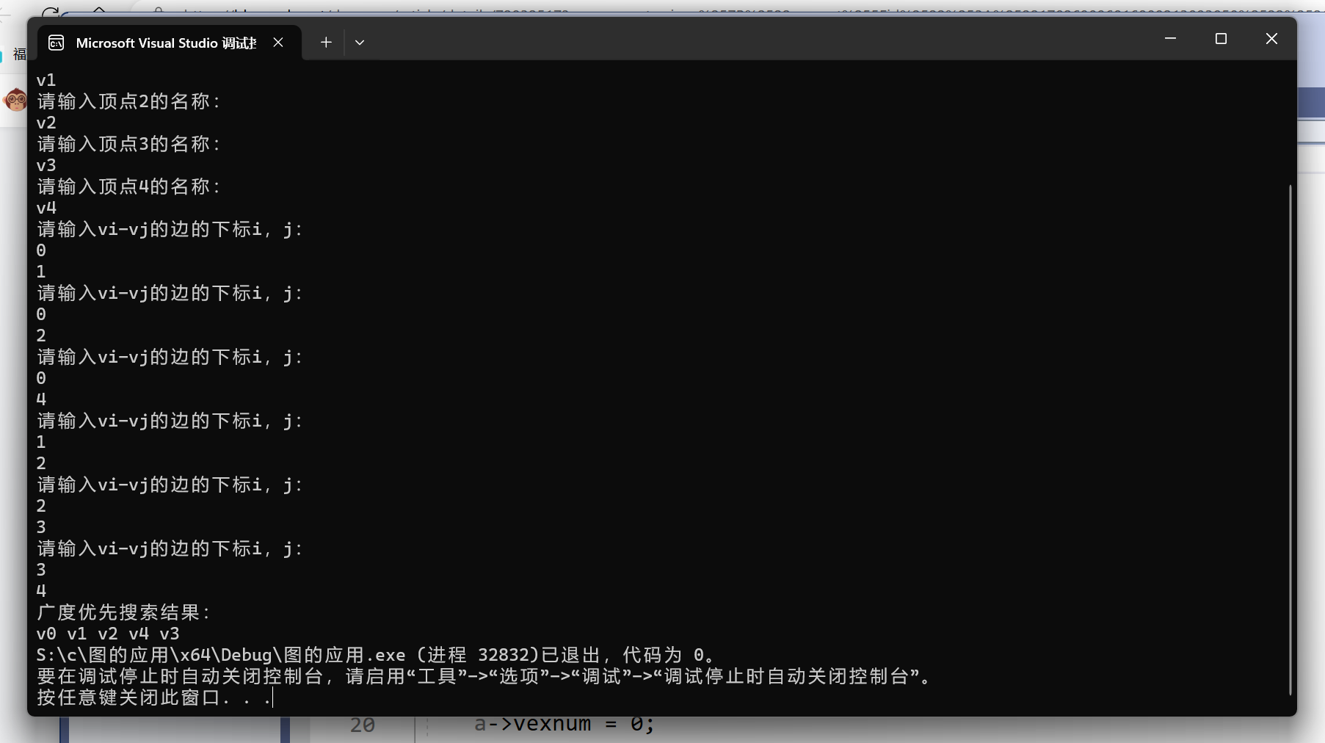
2.邻接表的深度搜索
#include <iostream>
#include <cstdlib>
using namespace std;

#define MVNum 100

typedef struct ArcNode{
int adjvex;
int info;
struct ArcNode *nextarc;
} ArcNode;

typedef struct VNode{
int data;
ArcNode *firstarc;
} VNode, AdjList[MVNum];

typedef struct {
AdjList vertices;
int vexnum, arcnum;
} ALGraph;

// 创建无向图邻接表
void CreateGraph(ALGraph &G) {
// 输入图的顶点数和边数
cout<<"请输入顶点数和边数："<<endl;
cin >> G.vexnum >> G.arcnum;

// 初始化顶点信息
for (int i = 0; i < G.vexnum; i++) {
G.vertices[i].data = i;
G.vertices[i].firstarc = NULL;
}

// 输入每条边的两个顶点下标，建立相应的边结点
int x, y;
ArcNode *p;
for (int i = 0; i < G.arcnum; i++) {
cout<<"输入每条边的两个顶点下标"<<endl;
cin >> x >> y;
p = (ArcNode*)malloc(sizeof(ArcNode));
p->adjvex = y;
p->info = 0;
p->nextarc = G.vertices[x].firstarc;
G.vertices[x].firstarc = p;

p = (ArcNode*)malloc(sizeof(ArcNode));
p->adjvex = x;
p->info = 0;
p->nextarc = G.vertices[y].firstarc;
G.vertices[y].firstarc = p;
}
}

// 深度优先遍历
void DFS(ALGraph G, int v, bool visited[]) {
ArcNode *p;
cout << G.vertices[v].data << " ";
visited[v] = true;

p = G.vertices[v].firstarc;
while (p) {
if (!visited[p->adjvex]) {
DFS(G, p->adjvex, visited);
}
p = p->nextarc;
}
}

int main() {
ALGraph G;
CreateGraph(G);
bool visited[MVNum];
cout<<"深度优先遍历：";
for (int i = 0; i < G.vexnum; i++)
visited[i] = false;
DFS(G, 0, visited);
return 0;
}

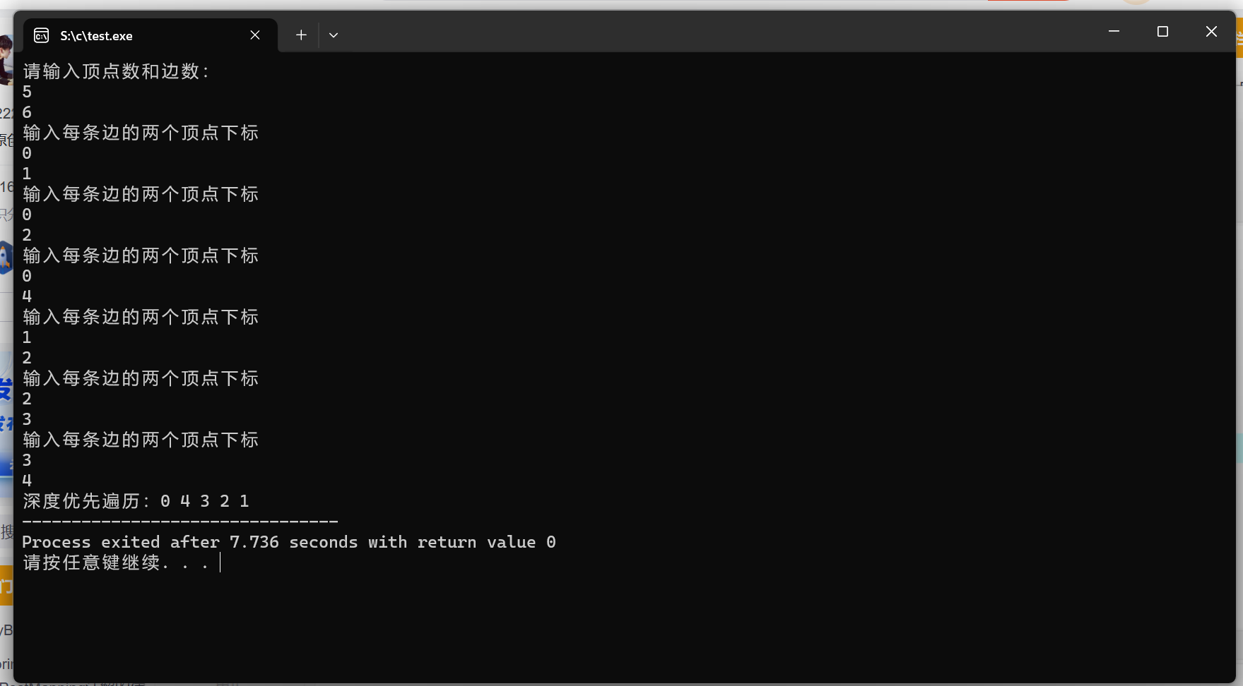

- 实验分析总结
通过本次实验，我学习了图的深度优先遍历和广度优先遍历算法，并成功用C语言实现了这两种算法。在实现过程中，我遇到了一些问题，但通过查阅资料和思考，最终成功解决了这些问题。我对算法的时间复杂度和空间复杂度进行了分析，加深了对算法性能的理解。这次实验提高了我的编程能力和算法分析能力，对我今后的学习和工作有所帮助。

